PROYECTO HIDROELÉCTRICO “QUIJOS”
El Proyecto Hidroeléctrico Quijos de 50 MW de potencia se encuentra ubicado en la provincia de Napo, Cantón Quijos.
El Proyecto Hidroeléctrico aprovecha el potencial de los Ríos Quijos y Papallacta, con un caudal medio anual de 12.99 m³/s y 16.16 m³/s respectivamente, aprovechables para generación aportando una energía media de 355 GWh/año.
El proyecto a la fecha presenta un avance de 46,72% (Octubre 2020).
Quijos comprende las obras de captación en el Río Quijos que consisten en un azud fijo del tipo de derivación lateral y un desarenador de doble cámara a cielo abierto, mientras que las obras de captación del Río Papallacta consisten en un azud con toma lateral y un desarenador de dos cámaras. Los túneles de conducción, que permiten transportar las aguas captadas tanto del río Papallacta como del Quijos, se unen y forman un túnel común de más de 3.4 km hasta llegar al sector de casa de máquinas de tipo superficial que alojará a tres turbinas tipo Francis de eje vertical de 17 MW de potencia, por cada unidad. Finalmente, las aguas turbinadas son devueltas al cauce natural.
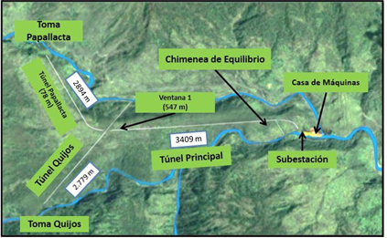
Ilustración 1.- Implantación general de obras

Beneficia directamente a más de 6.000 habitantes correspondientes al Cantón Quijos, gracias a la implementación de programas de desarrollo integral y sostenible como rehabilitación y mantenimiento de infraestructura educativa, estudios para manejo ambiental de cuencas hídricas, implementación de sistemas de agua potable y alcantarillado, control epidemiológico, dotación de mobiliario a centros de salud y educativos, apoyo a la construcción de un relleno sanitario. Cabe señalar que los programas son ejecutados por CELEC E.P. - Unidad de Negocio COCA CODO SINCLAIR.

